
ВЯТСКИЙ
СОЦИАЛЬНО-ЭКОНОМИЧЕСКИЙ
ИНСТИТУТ

кафедра информатики и вычислительной техники

Операционные системы

Методические указания

по самостоятельной работе студентов

направлений подготовки

230700.62 Прикладная информатика,

230100.62 Информатика и вычислительная техника

степень выпускников: бакалавр

Киров
2012

Рассмотрено на заседании кафедры информатики и вычислительной техники, протокол № 2 от 19 октября 2012 г.

Утверждено на заседании учебно-методического совета, протокол № 72 от 17 декабря 2012 г.

Операционные системы: Методические указания / Сост. В.С. Князьков. – Киров: ВСЭИ, 2012. – 20 с.

Методические указания разработаны в соответствии с учебными программами дисциплины «Операционные системы» и предназначены для студентов, обучающихся по направлениям подготовки 230700.62 Прикладная информатика, 230100.62 Информатика и вычислительная техника (степень выпускников: бакалавр)

© Вятский социально-экономический
институт (ВСЭИ), 2012
1. Цели и задачи контрольной работы
Цель контрольной работы: изучение и оценка характеристик способов планирования и дисциплин обслуживания потоков процессов.
Задачи контрольной работы:
- Изучение основных компонентов операционных систем.
- Освоение алгоритмов реализации отдельных функций операционных систем.
- Изучение особенностей построения операционных систем.

2. Требования к результатам контрольной работы
В результате выполнения контрольной работы студент должен:
Знать:
- теоретические основы построения и функционирования ОС;
- назначение и функции ОС;
- характеристики современных ОС;
- принципы работы основных подсистем ОС;
- основные механизмы управления ресурсами вычислительной системы;
- основные факторы, влияющие на различные характеристики ОС.
Уметь:
- использовать команды управления системой;
- пользоваться электронной справочной службой ОС.
Владеть:
- навыками анализа и оценки эффективности функционирования ОС и ее компонентов.

3. Объем самостоятельной работы студента
Самостоятельная работа студента составляет 1,5-2,5 зачетные единицы по очной форме обучения, 3-4 зачетные единицы по заочной форме обучения.
Выполнение контрольной работы предполагает самостоятельную работу студента по темам 1, 2, 3 учебной программы.

4. Варианты контрольной работы
ЗАДАНИЕ заключается в оценке и исследовании дисциплин обслуживания потоков процессов при планировании их исполнения на основе бесприоритетных дисциплин обслуживания, дисциплин с относительными и абсолютными приоритетами, а также дисциплин циклического обслуживания процессов в групповом режиме.
Исходные данные для выполнения контрольной работы по вариантам сформулированы в таблицах 1-4 и определяются в соответствии с вариантом задания.
По варианту задания из таблиц 1- 4 необходимо самостоятельно выбрать нужные характеристики и параметры обслуживаемых в однопроцессорной системе процессов и сформировать исходные данные для выполнения заданий контрольной работы.
1. По таблице № 1 в соответствии с номером варианта определяются номер и интенсивности потоков процессов, поступающих на обслуживание в однопроцессорную систему. При выполнении работы принимается, что структура системы имеет вид, приведенный на рис. 1.
Оперативная память системы

Процессор

Внешнее ЗУ 1
Канал ввода/вывода запросов на обслуживание

Внешнее ЗУ 2
Потоки запросов на обслуживание процессов
....
СМО 1
СМО 2
СМО 3
Рис. 1. Структурная организация системы
2. По таблице 2 определяются параметры обслуживаемых потоков процессов, определенных ранее по таблице 1 .
a)  i - среднее количество вычислительных операций, выполненных в системе при обслуживании i – процесса.
b) Определяются номера файлов данных, к которым выполняется обращение при обслуживании процесса. Например, для варианта 1 это будут файлы данных F1, F2, F7 и F8.
с) Определяется среднее число обращений N i, j к файлам данных.
3. По таблице 3 определяются характеристики операций обращения к файлам данных, определенных для варианта задания в таблице 2.
a) V Fi - средний объем данных, передаваемых от /к ВЗУ при выполнении одного обращения к файлу данных Fi .
b) G Fi - средний объем данных, передаваемых при выполнении одной операции ввода/вывода от/к ВЗУ.
4. По таблице 4 определяются характеристики накопителей ВЗУ тип обращения к файлу данных - над данными выполняется операция ввода или операция вывода. Среднее время выполнения одной операции ввода и вывода определяется величиной ☺ Fi .
Данные, выбранные из таблиц 1-4 по заданному варианту, являются исходными данными для выполнения заданий по контрольной работе. Эти данные должны быть представлены в отчете по контрольной работе в табличном виде.

Таблица 1
Интенсивности поступления потоков обслуживаемых процессов
№ варианта задания | № потока | Интенсивность потока | № потока | Интенсивность потока | № потока | Интенсивность потока | № потока | Интенсивность потока | № потока | Интенсивность потока
№ варианта задания | № потока | [1/c ] | № потока | [1/c ] | № потока | [1/c ] | № потока | [1/c ] | № потока | [1/c ]
1 | 1 | 0,50 | 20 | 0,10 | 4 | 0,05 | 16 | 0,05 | 10 | 0,05
2 | 2 | 0,45 | 19 | 0,30 | 5 | 0,10 | 15 | 0,05 | 12 | 0,05
3 | 3 | 0,40 | 18 | 0,20 | 6 | 0,05 | 14 | 0,10 | 11 | 0,05
4 | 4 | 0,35 | 17 | 0,25 | 7 | 0,05 | 13 | 0,05 | 9 | 0,10
5 | 5 | 0,30 | 16 | 0,30 | 8 | 0,10 | 12 | 0,10 | 19 | 0,05
6 | 6 | 0,25 | 15 | 0,35 | 9 | 0,10 | 20 | 0,05 | 2 | 0,10
7 | 7 | 0,20 | 14 | 0,40 | 10 | 0,05 | 19 | 0,05 | 1 | 0,20
8 | 8 | 0,15 | 13 | 0,45 | 1 | 0,15 | 18 | 0,05 | 10 | 0,10
9 | 9 | 0,10 | 12 | 0,50 | 2 | 0,25 | 17 | 0,05 | 6 | 0,05
10 | 10 | 0,05 | 11 | 0,55 | 3 | 0,20 | 16 | 0,10 | 9 | 0,05

Таблица 2
Параметры обслуживаемых процессов
№ процесса | Среднее количество вычислительных  операций, выполняемых при обслуживания процесса  [Мфлоп] | Среднее число операций обращения к файлам данных при обслуживании процесса (N _{i j} )
№ процесса |  | Номера файлов, к которым выполняется обращение
№ процесса |  | F 1 | F 2 | F 3 | F 4 | F 5 | F 6 | F 7 | F 8 | F 9 | F 10
1 | 100 | 20 | 10 | - | - | - | - | 4 | 2 | - | -
2 | 200 | - | 16 | 10 | 6 | - | - | - | - | 6 | -
3 | 300 | - | - | 20 | - | 10 | - | - | - | - | 4
4 | 400 | 24 | 8 | - | - | - | 6 | - | 4 | - | -
5 | 500 | - | 30 | 16 | - | 12 | - | 8 | - | - | -
6 | 600 | 16 | - | 16 | - | - | 14 | - | - | 6 | 2
7 | 700 | 20 | - | - | 10 | - | - | 2 | - | 4 | -
8 | 800 | - | 24 | 12 | - | 16 | - | - | 4 | - | 4
9 | 900 | 20 | 10 | - | 18 | - | - | - | - | - | 3
10 | 1000 | - | 30 | - | - | - | 20 | 6 | - | 8 | -
11 | 100 | 24 | - | 16 | 20 | - | - | - | 4 | 4 | 2
12 | 200 | 30 | 20 | - | - | 16 | - | 2 | - | 2 | -
13 | 300 | - | 40 | 10 | - | - | 16 | - | 8 | - | -
14 | 400 | 10 | - | 30 | 14 | - | - | 4 | - | 6 | -
15 | 500 | - | 20 | 40 | - | - | 20 | - | 8 | - | 6
16 | 600 | - | 30 | 50 | 12 | 8 | - | 6 | - | 4 | -
17 | 700 | 60 | 20 | - | 16 | - | 20 | - | - | - | 10
18 | 800 | 40 | - | 50 | - | 24 | - | - | - | 8 | 2
19 | 900 | - | 80 | - | 30 | - | - | 8 | - | - | 4
20 | 1000 | 100 | - | 40 | - | 20 | 10 | - | 16 | - | -

Таблица 3
Характеристики операций обращения к файлам данных
№ файлов данных | Объем данных, передаваемых при выполнении одной операции обращения к файлу данных  V _{FI} [ Мбайт ] | Средний объем данных, передаваемых при выполнении одной операции ввода/вывода  G _{FI} [Кбайт]
F1 | 0.5 | 5
F2 | 1.0 | 8
F3 | 1.0 | 15
F4 | 1.5 | 6
F5 | 1.5 | 14
F6 | 2.0 | 18
F7 | 2.5 | 10
F8 | 3.0 | 15
F9 | 4.0 | 20

Таблица 4
Характеристики накопителей внешней памяти
№  файла  данных | Среднее время выполнения одной операции ввода/вывода данных ☺ _{FI} [мкc/ оп.]
№  файла  данных | Тип накопителя ВЗУ, на котором размещены файлы данных
№  файла  данных | НМД 1 | НМД 2
F 1 | 1,0 | -
F 2 | - | 0,10
F 3 | 2,0 | -
F 4 | - | 0,05
F 5 | 3,0 | -
F 6 | - | 0,06
F 7 | 2,5 | -
F 8 | - | 0,13
F 9 | 2,5 | -
F 10 | - | 0,12

5. Порядок выполнения программы исследований
1. В качестве простейшей математической модели исследуемой однопроцессорной системы может быть использована одноканальная СМО с бесприоритетной дисциплиной обслуживания очереди процессов. В этом случае система рассматривается как один ресурс, обеспечивающий обслуживание группы M входных потоков процессов Z ₁ , Z ₂ , Z ₃ ,…, Z _{M} (рис. 2) на основе бесприоритетной дисциплины обслуживания FIFO.
При использовании бесприоритетных дисциплин обслуживания процессы, поступающие на обработку в систему, не имеют привилегий, все процессы – равноправны. Такое равноправие характерно при выборке процессов из входной очереди по следующим правилам:
а) процессы принимаются для обслуживания в порядке их поступления в очередь – бесприоритетная дисциплина обслуживания FIFO;
б) процессы принимаются для обслуживания в порядке обратном порядку их поступления в очередь – бесприоритетная дисциплина обслуживания LIFO;
в) процессы принимаются для обслуживания в случайном порядке.
Среди перечисленных правил выборки процесса из очереди дисциплина выборки FIFO имеет наименьшее значение дисперсии времени ожидания процесса для обслуживания и поэтому наиболее часто применяется для проектирования программ бесприоритетного планирования. При использовании дисциплины FIFO в случае обслуживания нескольких потоков процессов времена  _{i} ожидания процессов для обслуживания в системе одинаковы и определяются по выражению:

 | M
⬥ = |  ☺ ( 1 +  ² _{i} ) | ( 1.1. )
 | i = 1
 | 2 (1 - R )

Z M
Z 2
Ресурсы
однопроцессорной вычислительной
системы
.
.
.
Z ₁
Входная очередь
процессов на обслуживание в систем
Рис. 2

В выражении 1.1. M – количество процессов, поступающих на обслуживание в систему,
R = ( ₁ +  ₂ +  ₃ + …. +  _{M}) ,
❒ _{i} - коэффициент загрузки ресурсов системы i – ым процессом.
Значение  _{i} определяется по выражению (1.2.):
❒ _{i} ₌  _{i} ☺ (1.2.),
где  _{i} - интенсивность i – потока процессов на обслуживание в систему,
☺ = max (☺ ₁ , ☺ ₂ , ☺ ₃ ,…, ☺ _{k} ) , ☺ _{k} - длительность обслуживания процесса в k – ом ресурсе системы.
Длительность обслуживания процесса в процессорной части системы определяется по выражению 1.3.:
☺ _{p i} =  _{i} / V _{p} (1.3),
где V _{p} – производительность процессора,  _{i} - количество вычислительных операций, выполняемых при обслуживании процесса в системе. Аналогично определяются и длительности обслуживания процесса в других функциональных узлах системы.
Результат исследований по данному пункту задания - графики зависимостей длительности обслуживания процессов в системе при варьировании производительности процессора в заданном диапазоне при значениях коэффициента вариаций и  _{i} = 1. Соответственно коэффициент вариации  _{i} = 0 при постоянном времени обслуживания процесса и  _{i} = 1 при экспоненциальном законе распределения времени выполнения процесса.
2. В качестве более точной математической модели исследуемой однопроцессорной системы предлагается рассмотреть трехкомпонентную стохастическую сеть одноканальных СМО с бесприоритетной дисциплиной обслуживания очереди процессов FIFO (рис. 3.а.). В этом случае каждая из СМО сети моделирует соответствующий ресурс системы – процессор, ВЗУ1 и ВЗУ 2.
Для полного определения такой модели необходимо знать вероятности переходов процессов между СМО сети при их обслуживании в системе.
В качестве модели организации обслуживания процессов в сети предлагается модель, показанная на рис. 3.б. в виде графа Маркова. В этом случае вероятности переходов процессов для обслуживания в СМО сети определяются по выражению 1.4.:
p _{i, j} = (N _{i , j} /  N _{J , I}) (1.4),
где N _{i , j} - количество переходов процесса на обслуживание из i – состояния обслуживания в j состояние обслуживания ,  N _{J , I} - количество переходов процесса на обслуживание в состояние в состояние j из всех других состояний обслуживания. Значения N _{i , j} рассчитываются по исходным данным варианта задания.
В результате определения значений p _{i, j} строится аналитическая модель функционирования системы в виде системы линейных уравнений, определяющих интенсивности поступления процессов на обслуживания в функциональные модули системы.
В результате решения системы линейных алгебраических уравнений определяются интенсивности поступления процессов на обслуживание в каждый из ресурсов системы – интенсивность поступления процессов на обслуживание в процессор, ВЗУ1 и ВЗУ2. Определение значений указанных интенсивностей дает возможность провести более точное исследование характеристик дисциплин обслуживания процессов. Это исследование проводится аналогично исследованию, описанному в п. 1 настоящего задания.
В качестве результатов исследований по п. 2 задания следует привести графики зависимостей времени ожидания обслуживания процессов (при варьировании значений производительности процессора и коэффициента вариации в пределах, указанных в п. 1 задания).

процессор
ВЗУ 1
ВЗУ 2
Рис. 3.

а )
S 1
S 2
S 3
S 1
S 2
S 3
S k
S o

S_{k}
S_{k}

6. Выполнение и оформление контрольной работы
Контрольная работа состоит из 10 вариантов. Варианты закрепляются за студентом по последней цифре номера зачетной книжки.
При выполнении работы студенты знакомятся с рекомендуемой основной и дополнительной литературой.
Структура контрольной работы: титульный лист, основная часть (пример решения приведен в Приложении), список литературы.
При выполнении задания предлагается провести исследование характеристик бесприоритетных дисциплин обслуживания очереди потоков процессов, обрабатываемых в однопроцессорной системе со структурной организацией, показанной на рис.1.
При исследовании предлагается использовать математический аппарат аналитического моделирования, разработанный в теории массового обслуживания.
Результаты математического моделирования должны быть представлены графиками зависимостей времени ожидания  и времени обслуживания u очереди потоков процессов при различных значениях производительности V _{п} процессора системы.
При построении зависимости  = f (V _{п}) значение V _{п} должно варьироваться в пределах от 10 ⁵ оп/c до 10 ¹² оп/c . Должен быть проведен сравнительный анализ полученных экспериментальных данных и сформулированы выводы по проведенному исследованию.
Графический материал должен располагаться непосредственно после текста, в котором о нем упоминается впервые, или на следующей странице, а при необходимости – в приложениях.
Формулы расчетов в тексте надо выделить, записывая их более крупным шрифтом и отдельной строкой, давая подробное пояснение каждому символу, когда он встречается впервые. Рекомендуется нумеровать формулы, особенно, если в тексте приходится на них ссылаться.
Оформление контрольной работы должно соответствовать требованиям, приведенным в методическом пособии «Выполнение контрольных и курсовых работ: Методические рекомендации для студентов, обучающихся по ФГОС-3» (ВСЭИ, 2013).

7. Учебно-методическое обеспечение

А. Основная литература
- Олифер В.Г., Олифер Н.А. Сетевые операционные системы. – СПб.: Питер, 2005.- 573 с.
- Таненбаум Э. Современные операционные системы. – СПб.: Питер, 2007. – 1038 с.

Б. Дополнительная литература
- Пратыка Т.Л., Попов И.И. Операционные системы, среды и оболочки: учебное пособие. - М.: ФОРУМ-ИНФРА-М, 2006. – 400 с.
- Системное программное обеспечение / Гордеев А.В., Молчанов А.Ю. – СПб.: Питер, 2001. – 736 с.
- Столингс В. Операционные системы. Пер. с англ. - 4-е изд. – М.: Издательский дом «Вильямс», 2002. – 848 с.
- Феррари Д. Оценка производительности вычислительных систем. – М.: Мир, 1981.

В. Программное обеспечение
Microsoft Excel.

Г. Базы данных, информационно-справочные и поисковые системы
Не предусмотрено.

Приложения
Приложение 1

Пример решения

Содержание
1 | Задание по варианту контрольной работы | 1
2 | Цель работы и задачи исследования | 7
3 | Основные результаты исследований | 7
4 | Заключение и выводы | 12

Задание для контрольной работы
Оценить и исследовать дисциплины обслуживания потоков процессов при планировании их исполнения на основе бесприоритетных дисциплин обслуживания, дисциплин с относительными и абсолютными приоритетами, а также дисциплин циклического обслуживания процессов в групповом режиме.

Исходные данные для выполнения контрольной работы конкретного варианта сформулированы в таблицах 1 – 4.
Таблица 1
Интенсивности поступления потоков обслуживаемых процессов
№ потока | 8 | 13 | 1 | 18 | 10
Интенсивность потока [1/c ] | 0,15 | 0,45 | 0,15 | 0,05 | 0,10

Таблица 2
Параметры обслуживаемых процессов
№  процесса | Среднее количество вычислительных  операций, выполняемых при обслуживании процесса  [Мфлоп] | Среднее число операций обращения к файлам данных при обслуживании процесса (N _{i j} )
№  процесса |  | Номера файлов, к которым выполняется обращение
№  процесса |  | F 1 | F 2 | F 3 | F 4 | F 5 | F 6 | F 7 | F 8 | F 9 | F 10
1 | 100 | 20 | 10 | - | - | - | - | 4 | 2 | - | -
8 | 800 | - | 24 | 12 | - | 16 | - | - | 4 | - | 4
10 | 1000 | - | 30 | - | - | - | 20 | 6 | - | 8 | -
13 | 300 | - | 40 | 10 | - | - | 16 | - | 8 | - | -
18 | 800 | 40 | - | 50 | - | 24 | - | - | - | 8 | 2

Таблица 3
Характеристики накопителей внешней памяти
№  файла  данных | Среднее время выполнения одной операции ввода/вывода данных ☺ _{FI} [мкc/ оп.]
№  файла  данных | Тип накопителя ВЗУ, на котором размещены файлы данных
№  файла  данных | НМД 1 | НМД 2
F 1 | 1,0 | -
F 2 | - | 0,10
F 3 | 2,0 | -
F 5 | 3,0 | -
F 6 | - | 0,06
F 7 | 2,5 | -
F 8 | - | 0,13
F 9 | 2,5 | -
F 10 | - | 0,12

Таблица 4
Характеристики операций обращения к файлам данных
№  файлов  данных | Объем данных, передаваемых при выполнении одной операции обращения к файлу данных  V _{FI} [ Мбайт ] | Средний объем данных,  передаваемых при выполнении одной операции ввода/вывода  G _{FI} [Кбайт]
F1 | 0.5 | 5
F2 | 1.0 | 8
F3 | 1.0 | 15
F5 | 1.5 | 14
F6 | 2.0 | 18
F7 | 2.5 | 10
F8 | 3.0 | 15
F9 | 4.0 | 20
F10 | 3.0 | 10

Программа вычислений Mathcad

Основные результаты исследований

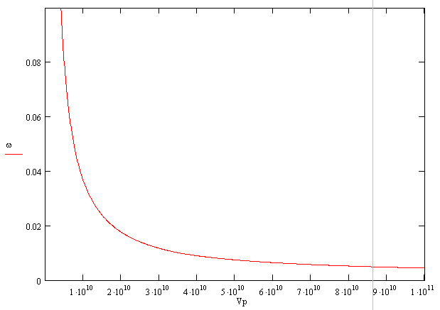
Рисунок 1. График времени ожидания (vi=0) 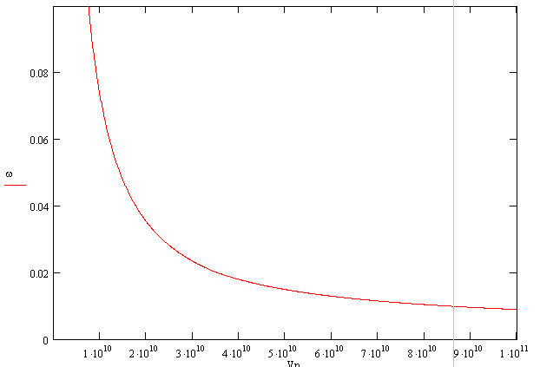
Рисунок 2. График времени ожидания (vi=1)

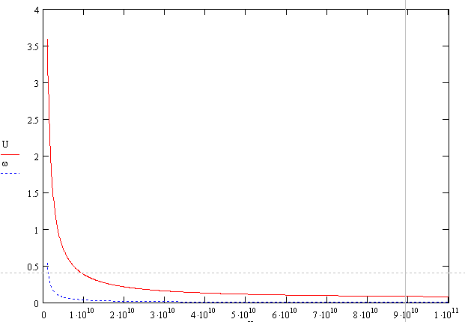
Рисунок 3. График времени ожидания и длительности обслуживания (vi=0)

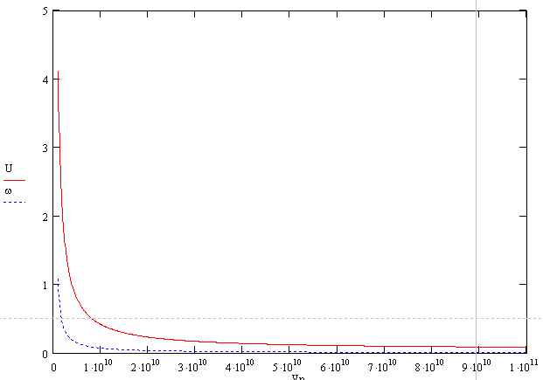
Рисунок 4. График времени ожидания и длительности обслуживания (vi=1)

Заключение и выводы
В результате выполнения контрольной работы были изучены методы планирования и управления процессами в однопроцессорных системах, построены графики зависимости времени ожидания и длительности обслуживания процессов в системе при различных значениях коэффициента вариации и различных производительностях процессора.
Проанализировав результаты, можно сделать следующие выводы:
- зависимость времени ожидания и длительности обслуживания от производительности процессора носит экспоненциальный характер.
- увеличение производительности процессора после определенной величины не эффективно, так как время обращения к ВЗУ остается прежним, и обращение к файлам будет сдерживать увеличение быстродействия системы в целом.

Князьков Владимир Сергеевич

Операционные системы

Методические указания

Ответственный за выпуск: Петров И.Е.

Технический редактор: Кочуров М.Г.

Корректор: Вылегжанина С.Ю.

Издательский орган ВСЭИ
610002 Киров, Казанская, 91
тел./факс 67-02-35

Подписано в печать «___» __________ 20__ г.

Тираж: ____экз.

Отпечатано на ризографе ВСЭИ

